Database

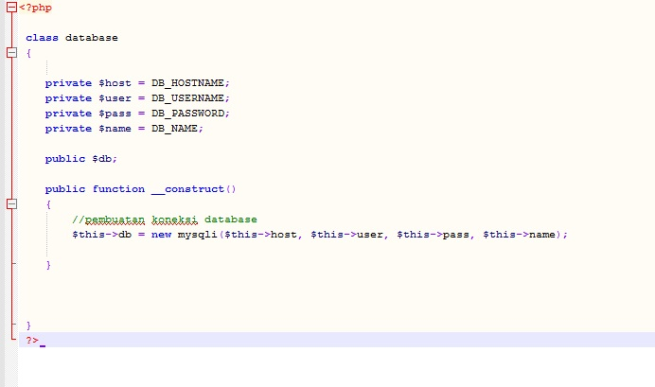

LOGIN

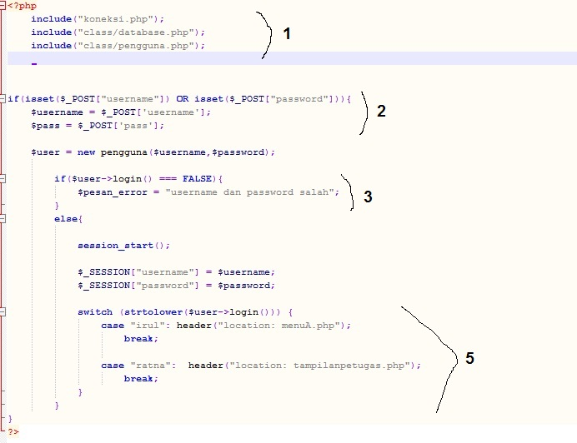

1 : Digunakan untuk mengambil function dari kelas lain

2 : Digunakan unruk mengambil data dari inputan ketika menginputkan sebuah data

3 : Jika yang diinputkan salah maka akan muncul pesan eror “username dan password salah”

4 : jika berhasil maka akan masuk ke sebuah halaman lain

Session digunakan untuk hak akses ,maksutnya kita akan masuk sebagai admin atau sebagai user

Jika login sudah berhasil maka akan masuk ke halaman lain,disini saya login sebagai admin maka tampilanya akan muncul seperti ini

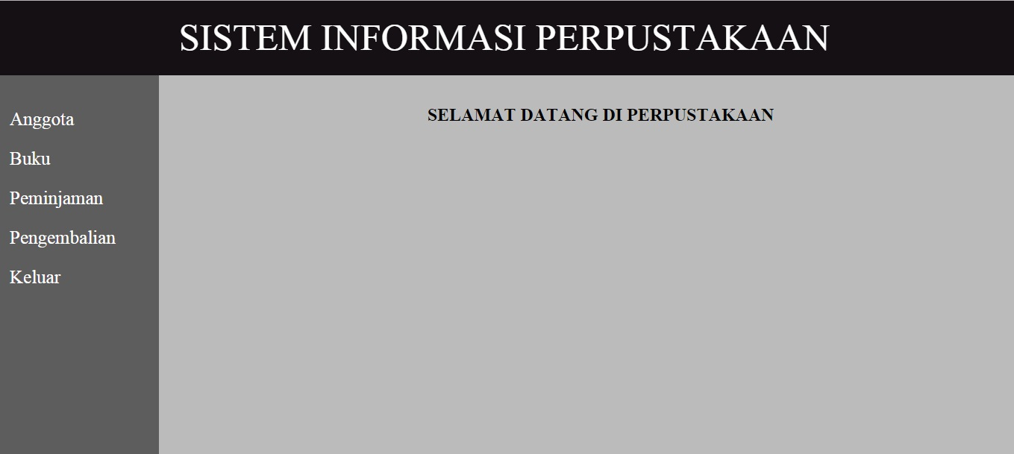

PENGGUNA

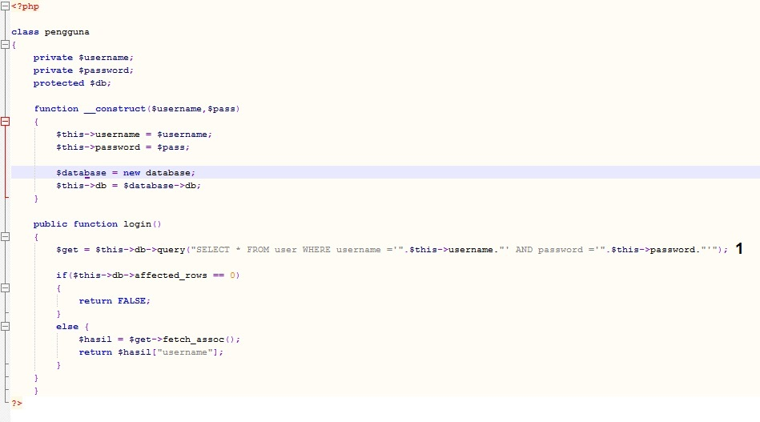

1 : mengambil data dari database user